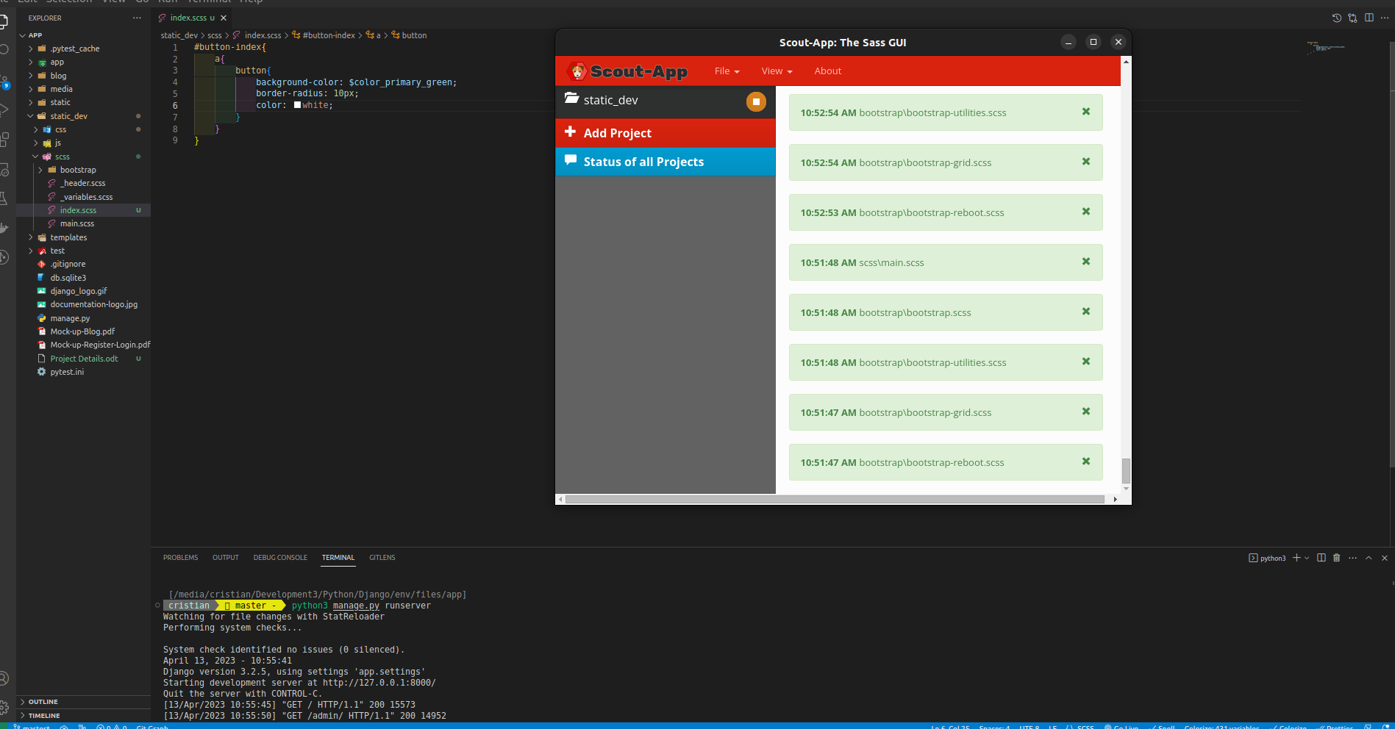
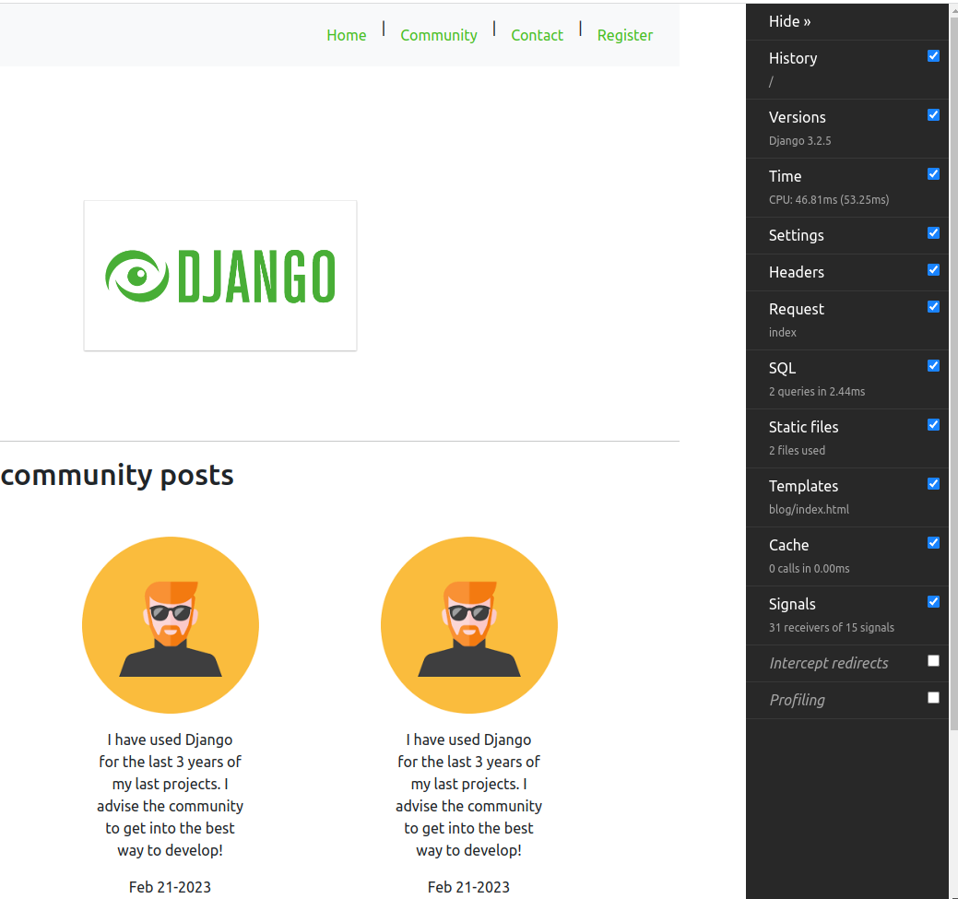
Detalle del Website.

Objetivo:

Desarrollar un Blog titulado @Blog Python, donde puedan acceder a su Home page y sean recibidos con un mensaje de bienvenida ofertando unirse a la comunidad Django.
Tambien poder ver diferentes tipos de Post que la communidad ha dejado en el sitio.
El sitio tiene un navegador donde enlaza a las rutas de Registro, Login y Contact.
Los visitantes del sitio pueden contactar al admin del sitio para estar actualizados en novedades mediante una suscripcion en el link Contact.

Mock up:

El mock up del sitio web se adjunta en el root de la aplicacion en formato pdf (2 pdfs).

Librerias utilizadas:

Para el el Frontend se utiliza Boostrap 5 en conjunto con SASS y la aplicacion Scout-App.

Debug:

El sitio en modo desarrollo tiene un debugger, Django Debug Toolbar que ayuda a ver los logs en el desarrollo.

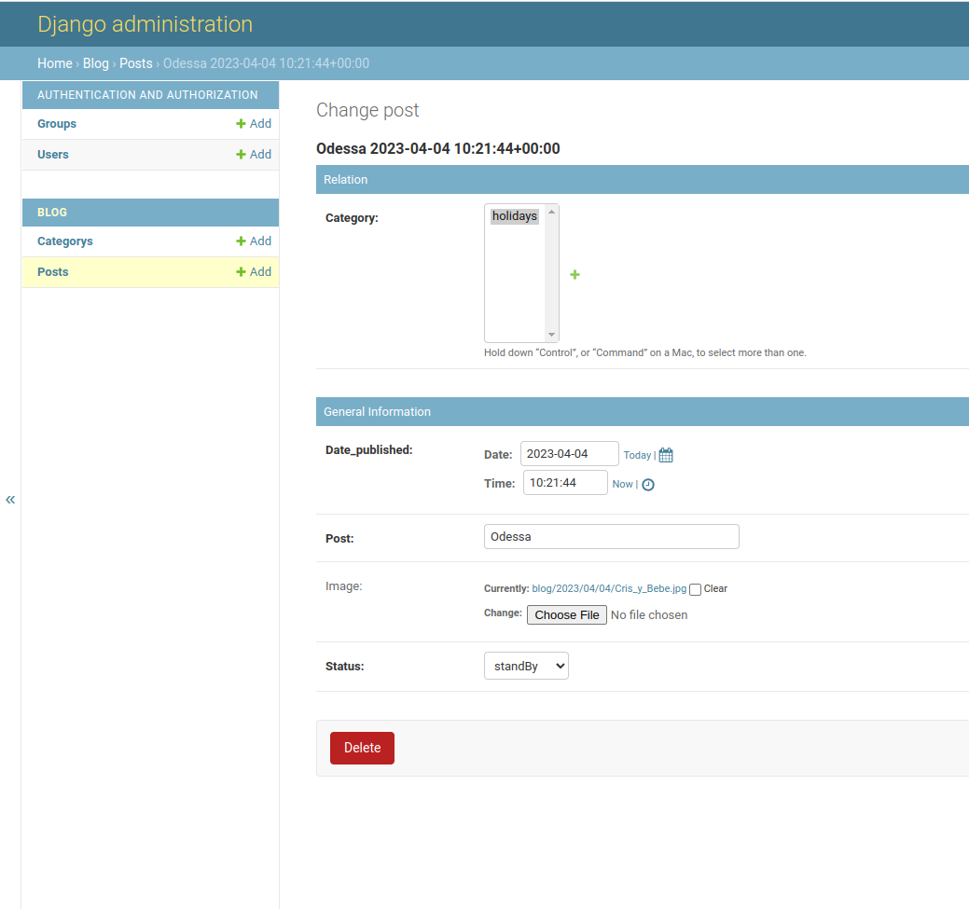
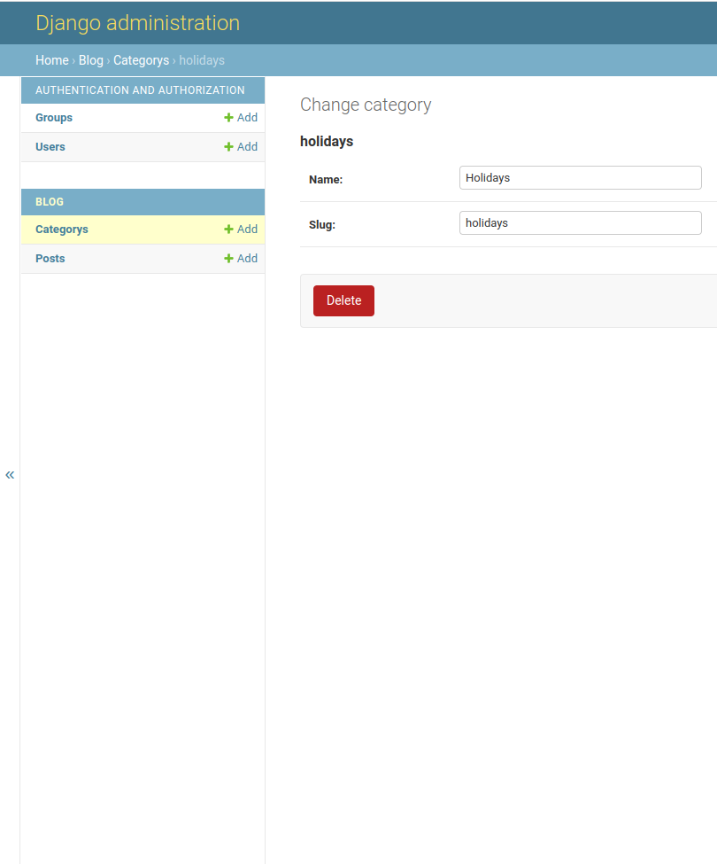
Backend:

El sitio web tiene dos modelos en base de datos que corresponden al Post y a la Categoria de dicho Post. Al ingresar al /admin en la url se puede observar dicho comportamiento para ser utilizado.

Testing:

Utiliza Pytest para testing, en este ejemplo se constata el render del template.

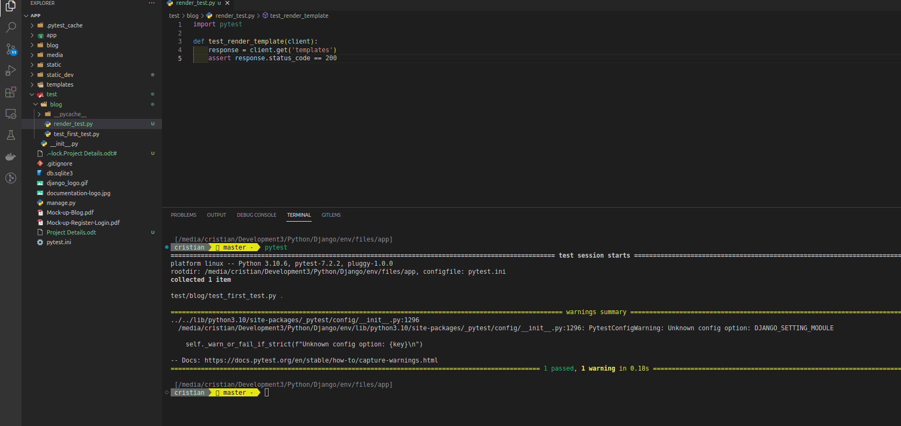

Github:

https://github.com/cristian1534/Django-Blog

